溧水区和凤中心卫生院入户签约大走访写实记录
相约黄昏后
初次在上级指示下要求基层医疗单位深入社区家庭进行大走访时，我的内心是一片虚无的空白。走访，顾名思义，“走”在形式，“访”在内容，直面社区中的主要问题和困难，送去党和政府对人民群众的关爱和温暖。这种没有太多体会的家庭医疗，却在往后的一次次接触中，面对他们对生命的执着，对生活的热爱，对拥有的满足感恩，那种种片段，带给我的是感动，是震撼，还有对于社情民意的思考，对医疗职业的认知，对他们如夕阳绽放光芒的生命，无限悸动。
你的余生，庆幸我来过。
印象中的8月13日，蒙蒙细雨中的天空还被笼罩在乌云之下。赶早来到医院的李孔保院长精神抖擞的开始安排入户走访事宜。因为人手不足，时间紧迫，下夜班的医生护士顾不上吃早饭，完成交接班后立刻跟随团队赶往乌飞塘沙岗，为当地65岁以上的老年人、五保户、低保户、瘫痪以及残疾人士进行健康体检。测血糖，量血压，并签订家庭医生合约服务。
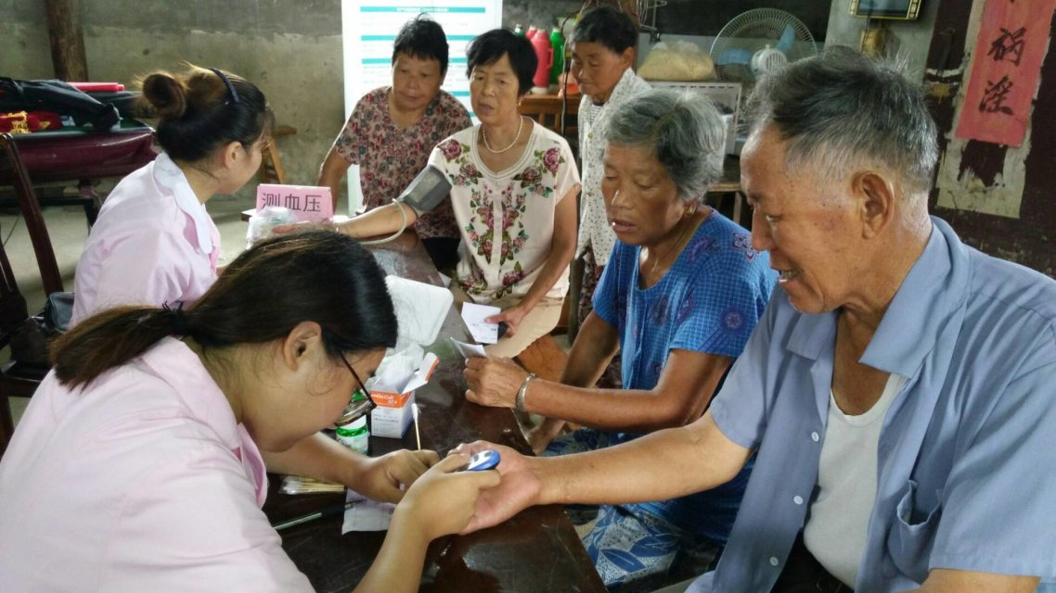

对一些行动不便的人士由村干部和义工带领深入住户进行服务。第一个家庭是位患有四肢畸形、高血压、脑梗后遗症等慢性疾病的老太太，因行动不便，常年卧床，连去医院看病都是一件痛苦奢侈的事情。起初，她对我们的到来感到质疑，在接下来的体检，疾病注意事项的宣教中，她慢慢咧开嘴欢快的笑起来，口齿不清的不停说道：“谢谢，谢谢，真好！”
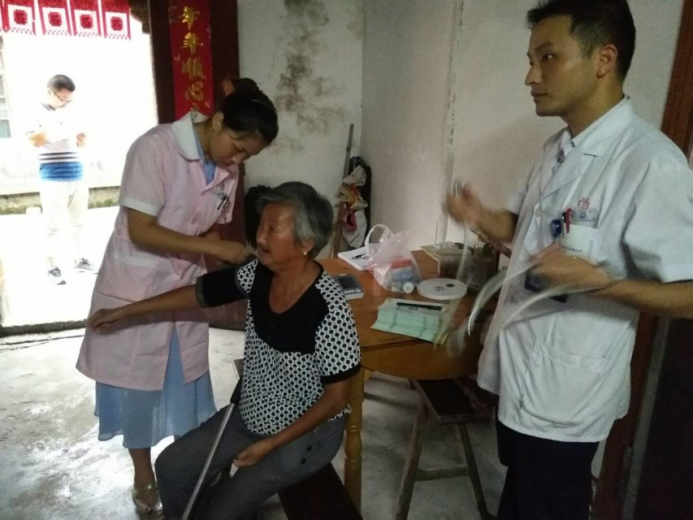
她的脸在清晨阳光的照射下愈加清晰，长期疾病折磨的脸枯瘦蜡黄。她瘪着脸掩饰不住的满足，暗淡的双眸也映着耀耀光辉。我想，她是真的开心。于她而言，这余生短暂，痛苦漫长，但在某一天，她心中救死扶伤的大夫突然走进了家门。给予诊治，给予方便。那么她心中最大的满足是什么呢，也许有对未来生命的依恋，有活的更久的信心，更多的会不会是孤独的心对某天来访的医生护士嘘寒问暖的真心呢？
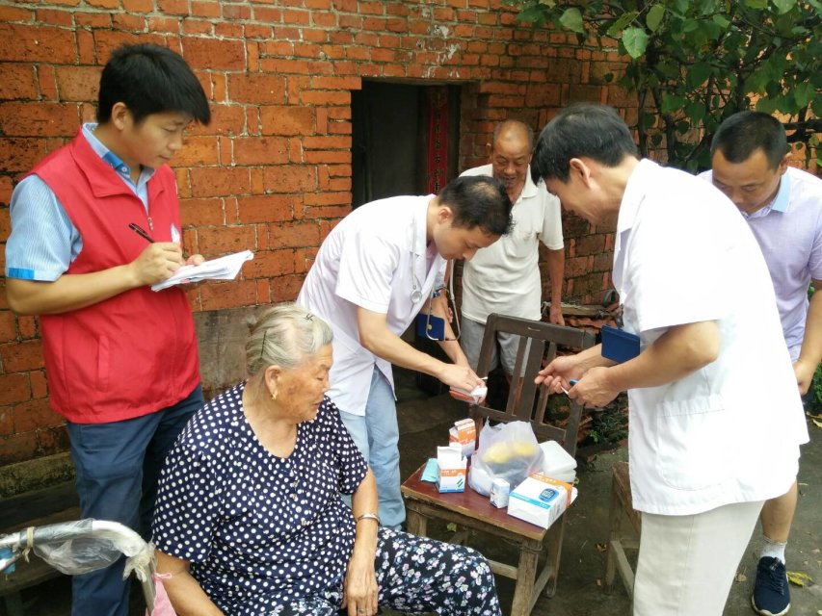
我并没有肯定的答案，至少，目前没有。
告别这位谢阿姨，随之去的是位身患胃癌的留守老人家里。儿女常年外出打工，相依为命的老伴因为生计多数时候下地务农。见到他时，他面色苍白如纸，伴有严重贫血。面对我们的到来，他空洞的眼神里掠过一丝惊慌。在得知我们的义诊工作后，开始默默配合，安静听讲，虽然全程表现的仍是少言寡语。生命在最后痛苦挣扎的边缘，儿女亲人远在千里，他似乎在等待死亡，又像在等待未来。阳光倾泻在他坐于门前的背上，金黄的光芒像极了黄昏的夕阳，也像极了他逐渐枯槁的生命。阳光炙热的温度并没有让他回避进屋，一如他望着屋外的大路，渴求最后的温暖。
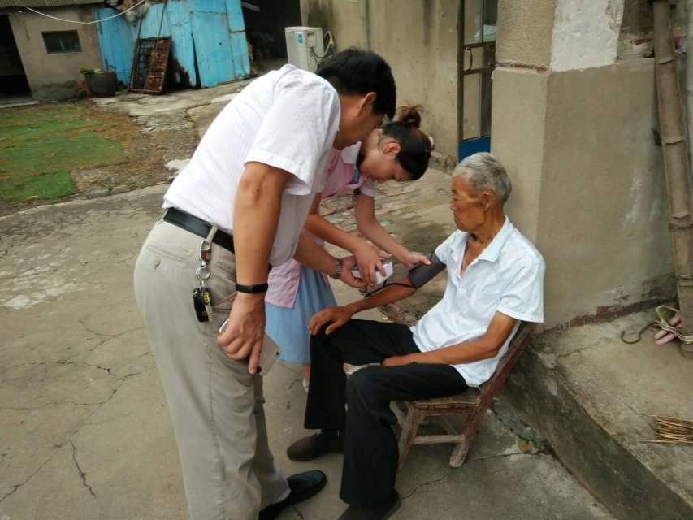
我想，至少对我们的到来他是心有期待的，正如我们说这家庭走访和家庭医生签约都将是长久的，只要有需要，我们会随时过来的，他喃喃着嘴，诺诺的不断重复:“好，好…”。
在村干部的带领下，我们走访了很多家，以前没有想过的各种情况都存在。家人代购药物，但对自己的病情控制程度并不自知。有甚者，因行动不便，极少去医院检查就医，自身疾病情况都不太了解…
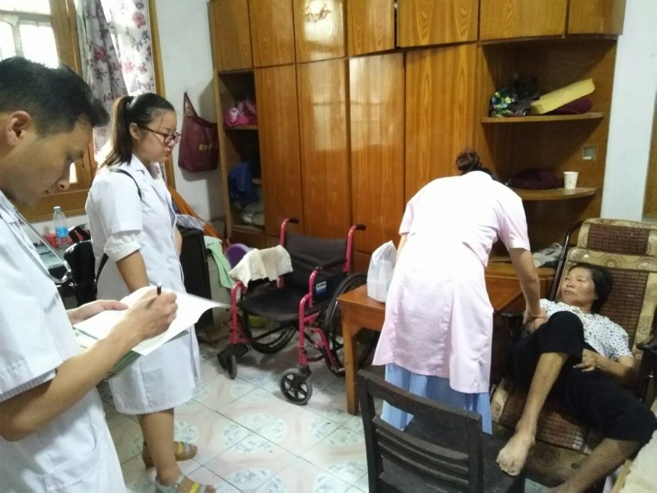
太多太多这样困难又无可奈何的家庭，面对疾病和贫困，命如草芥的穷苦人民。可是他们依旧朴实依然虔诚，他们会感激你在他枯萎的生命里真心的浇灌，会盼望你的到来带给他们黄昏的生命晚霞的灿烂，虽短暂，却美丽绚烂过。
我感谢这样的他们对生命的敬意，也知道自己微薄的力量也能如汩汩泉水给予力量。面对这样的他们，我能想到的最大的努力是克服工作上的一切困难不留余力的帮助支持。因为各项工作的开展，最主要的是基层单位人员的紧缺，不仅要做好临床工作，很多时候值班下夜班也需要连轴转，高负荷的工作量，承担的压力也常常吞噬着自己更多的耐心与激情，往往忘记了生活的本质，憋着一口消极压抑的情绪。如今面对他们，仿佛看到了被日渐埋藏的幸福感和知足乐。
用“心”去访，这不仅可以将疾病排查解决在基层萌芽状态，也能以拉家常的形式更深入地了解当地居民日常生活状态，从而便民、利民、为民。为医疗行业、公共卫生深入基层的走访，起到良好的作用，也坚信，未来社区医疗人员的紧张也将在政府对基层医疗的重视上有本质的改变。

